Розділ 4.
КОНТРОЛЬНО-ВИМІРЮВАЛЬНІ ПРИЛАДИ
ТА ЗАСОБИ АВТОМАТИЗАЦІЇ

Виміряти будь-яку величину означає порівняти її значення із значенням, що прийнято за одиницю вимірювання. Вимірювання бувають прямі, непрямі й сукупні. Для технологічних процесів систем ВП та ВВ використовують прямі вимірювання таких параметрів: температури, тиску, витрат, рівня, концентрації тощо [3-18].
Основними методами прямих вимірювань параметрів є: безпосередній, компенсаційний та диференціальний. При безпосередньому визначенні вимірювана величина перетворюється безпосередньо у вихідне значення приладу. При компенсаційному визначенні невідома вимірювана величина порівнюється з відомою, що дає більш точні значення вимірюваної величини. При диференціальному методі визначається різниця між вимірюваною та зразковою величиною, а потім величину, яку вимірюють, знаходять шляхом алгебраїчного додавання.
Класифікацію контрольно-вимірювальних приладів виконують за такими ознаками: характером параметрів, способом відрахування показання, метрологічним призначенням. За характером параметрів технологічних процесів контрольно-вимірювальні прилади (КВП) використовують для вимірювання температури – Т (умовне позначення тут і далі див. розділ 2), тиску (вакууму, розрідження – Р, витрат – F, рівня – L, густини – D, вологості – М тощо. За способом відрахування показання КВП бувають: показуючі – I, самозаписуючі – R, сигналізуючі – A , інтегруючі – Q, включаючі, виключаючі, переключаючі – S. За метрологічним призначенням розрізняють КВП технічні, контрольні, еталонні (зразкові). КВП у загальному випадку можуть бути одночасно: показуючі, самозаписуючі, інтегруючі й сигналізуючі.

4.1. Автоматичний контроль температури

Температура – це умовна фізична величина, що прямо пропорційна середній кінетичній енергії часток речовини (молекул або атомів). На сьогодні використовують такі температурні шкали: Цельсія, Реомюлера, Фаренгейта і Кельвіна. У дослідженнях більше вживають термодинамічну шкалу Кельвіна, в якій нижньою точкою є точка абсолютного нуля (абсолютного спокою) [K], а в практиці – міжнародну практичну шкалу [°C]. Співвідношення цих шкал записують у вигляді
$T\left[K\right]=T\left[C\right]+\text{273},\text{15}$. (4.1)

Контрольно-вимірювальні прилади, які використовують для вимірювання температури робочого тіла, називають термометрами. Для автоматичного контролю температури технологічних процесів систем ВП та ВВ застосовують міжнародну практичну шкалу [°С], тому далі буде розглянуто термометри з цією шкалою.
Залежно від принципу дії за контактним методом вимірювання температури промислові термометри класифікують на: термометри розширення, манометричні термометри, термоперетворювачі опору, термоелектричні перетворювачі.
Термометри розширення (ТР). Принцип їх дії базується на властивості розширювання робочих тіл при нагріванні. ТР бувають рідинними, ділатометричними і біметалічними.
Рідинні ТР - це ті, що використовують властивість теплового розширення термометричної рідини (ртуть, спирт та ін.), що міститься в скляному термобалоні при постійному тиску (P = const), тобто
$T=f(V)$ при P = const, (4.2)
де V – об’єм термометричної величини. Для технічного ртутного термометра межі вимірювання температури від –38,87 до 356,58°С (ртуть при цих температурах рідина). На ФСА ТП (див. розділ 2) ці термометри умовно показують TI, тобто це показуючі термометри. Вони можуть використовуватись тільки в лабораторних дослідженнях у системах автоматичного контролю параметрів (див. підрозділ 1.2), а як елемент цих систем – це вторинний показуючий прилад, встановлений біля обладнання.
Ділатометричні ТР мають трубку із металу з великим коефіцієнтом лінійного розширення (мідь, алюміній, латунь та ін.) і стержень (усередині трубки) з матеріалу з малим коефіцієнтом лінійного розширення (кварц, інвар). Конструкції цих ТР різні, а принцип дії однаковий: при підвищенні вимірювальної температурі трубка подовжуються значно більше стержня, внаслідок чого важільний передавальний механізм переміщується таким чином, щоб перемістити стрілку на температурній шкалі [°С], замкнути/розімкнути або переключити відповідний контакт, наприклад, теплового реле. На ФСА ТП ці термометри умовно позначають у вигляді: TI – (показуючі) відповідно – вторинний показуючий прилад; TS – включаючі, виключаючі й переключаючі прилади, або термореле, а в системах автоматичного захисту це виконавчий механізм; TIS – показуючий вторинний прилад, що при деяких значеннях температури включає/виключає або переключає контакти термореле. Межі вимірювання цих ТР − від -70 до 750 °С. Застосовуються в системах кондиціонування повітря та вентиляції.
Біметалічні ТР складаються з дугоподібної пластинки з двох різних металів з великим (мідь) і малим (інвар) коефіцієнтами лінійного розширення, що зварені між собою. Внутрішня пластинка виготовляється із металу з великим коефіцієнтом лінійного розширення. При підвищенні вимірювальної температури внутрішня пластинка цього ТР розгинається більше зовнішньої. Ця деформація пластинок за допомогою тяги, зубчатого сектора і зубчатого коліщатка передається стрілці на температурній шкалі [°С] . На ФСА ТП ці термометри умовно позначають у вигляді (рис.4.1)
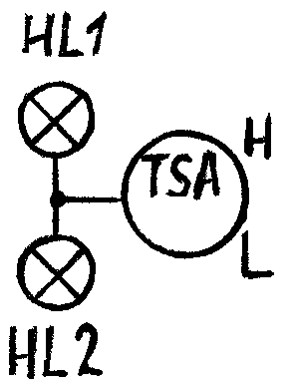
Рис. 4.1

TSA – термореле, що включає/виключає або переключає контакти реле при заданому верхньому (максимальному) значенні температури (H) і нижньому (мінімальному) значенні цієї температури (L), при цьому виконується сигналізація цих значень температури. Межі вимірювання цих ТР − від -150 до 700°С. Біметалічні ТР застосовують в комплектах з регуляторами витрат прямої дії (див. підрозділ 4.8), де їх називають термореле біметалічні. Наприклад, ТБР-2 застосовують у комплекті з регулятором витрат прямої дії в системах гарячого водопостачання, або ТБР-С – в цьому термореле біметалічна пластинка не контактує з водою (С- сухий контакт).
Термометри манометричні (ТМ). У цих термометрах використовують властивість робочої речовини змінювати свій тиск (Р) в замкнутій герметичній системі, тобто при постійному її об’ємі (V = const) залежно від зміни температури, тобто
$T=f(P)$ при (V = const). (4.3)
ТМ складається з термобалона, капілярної трубки та манометричної частини, які герметично з’єднують і заповнюють робочою речовиною. Термобалон виготовляють з латуні або нержавіючої сталі, а капілярну трубку – з міді. Робоча речовина може бути в трьох станах: газ (інертний азот), рідина (ртуть, ксилол, толуол), парорідина (хлористий метил). Манометрична частина ТМ може бути одновитковою, багатовитковою – від 6 до 9 витків та спіральною з трубчатих пружин. Об’єм термобалона складає близько 90% загального об’єму робочої речовини ТМ. При підвищенні вимірювальної температури тиск у замкнутій герметичній системі також підвищується, пружина розкручується на деякий кут, повертає припаяну до неї тягу разом з системою важелів, які переміщують стрілку по температурній шкалі. Межі вимірювання ТМ від –160 до 1000°С.
У практиці ТМ застосовують: показуючі, наприклад типу ТПГ-4 (термометр показуючий газонаповнений), або ТПР-4 (термометр показуючий рідинонаповнений), межі вимірювання яких від –50 до 600°С. На ФСА ТП ці ТМ умовно позначають у вигляді: TI – це вторинні показуючі прилади; самозаписуючі, наприклад, типу ТГС-711 (термометр манометричний газонаповнений самозаписуючий) або ТРС-711 (термометр рідиннонаповнений самозаписуючий), межі вимірювання цих ТМ від -100 до 700°С. Прикладом самозаписуючого механізму є синхронний мікродвигун змінного струму. На ФСА ТП ці ТМ умовно позначають у вигляді: TR – це вторинні самозаписуючі прилади.
Термоперетворювачі опору (ТО).
Принцип дії термоперетворювачів опору базується на властивості металів збільшувати електричний опір при нагріванні, тобто
$T=f(R_{t})$, (4.4)
де R_{t} – опір металу, з якого виготовлено термоперетворювачі, при будь-якій температурі.
У загальному випадку для виготовлення термоперетворювачів використовують чисті метали, зокрема мідь і платину. Залежність опору термоперетворювача із міді (R_{t}) від температури (t) записують у вигляді
$R_{t}=R_{0}\left(1+αt\right)$, (4.5)
де R₀ – опір термоперетворювача при t = 0°C;
α = 4,26·10⁻³ [1/°С].
Для термоперетворювача опору з платини цю залежність записують у вигляді
$R_{t}=R_{0}\left(1+\text{At}+{\text{Bt}}^{2}\right)$, (4.6)
де А = 3,968·10⁻³ [1/°С]; В = -5,847·10⁻⁷ [1/°С];
R₀ – опір цього термоперетворювача при t = 0°C.
Конструкції термоперетворювачів опору різні, але всі вони мають чутливі термоелементи й зовнішню захисну арматуру. Промисловість випускає термоперетворювачі, у яких: R₀ = 50 Ом, або R₀ = 100 Ом. Термоперетворювачі опору мідні використовують для вимірювання температур від -50 до 200°С, а термоперетворювачі опору платинові – від -200 до 650°С. Найбільше вживають термоперетворювачі опору мідні типу ТСМ-0879, або термоперетворювачі опору платинові типу ТСП-0879. На ФСА ТП термоперетворювачі опору умовно позначають у вигляді: ТЕ – тобто як елемент систем автоматичного керування, це первинний перетворювач (ПП) для вимірювання температури.
Сигнали від ПП, пропорційні вимірюваній температурі, надходять на вхід вторинного приладу (ВП) або на вхід передавального перетворювача (ПрП). Як вторинні прилади використовують автоматичні містки: зрівноважені або незрівноважені; двопровідні або трипровідні. На деякі з них можна подавати до 12 сигналів від ПП. Крім того до ВП можна підключати автоматичні регулятори.
Розглянемо принципову схему автоматичного зрівноваженого містка (рис. 4.2)
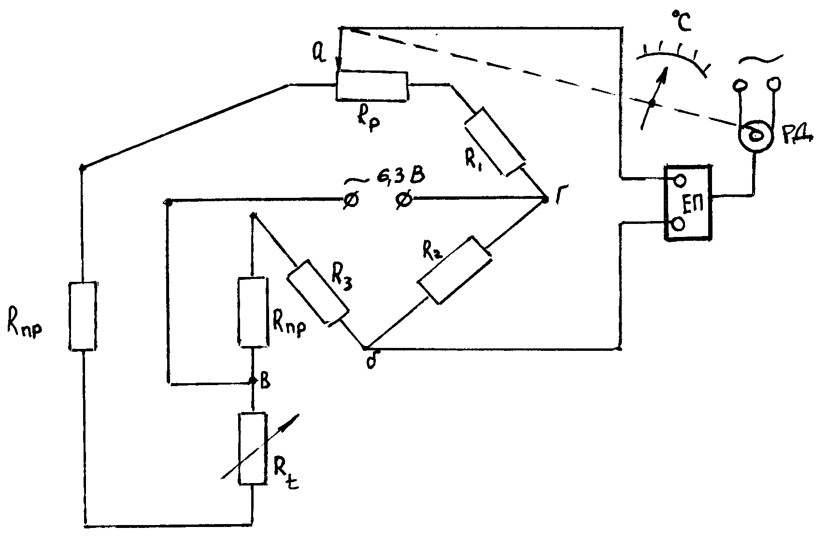
Рис. 4.2

Тут R_{t} – змінний резистор для зображення термоперетворювача опору;
R_{p} – реохорд, движок якого автоматично переміщують за допомогою механічного зв’язку з РД (перервна лінія);
R₁, R₂, R₃ – резистори, кожний з них зі своїм постійним опором, виготовлені з манганіну;
R_{пр} – резистори для умовного зображення опору двох ліній зв’язку (проводів) між термоперетворювачем опору (R_{t}) та містком, а третя лінія (провід) – для живлення містка в діагональних точках: в, г;
ЕП – електронний підсилювач сигналів;
РД – реверсивний електричний двигун змінного струму;
6,3 В – напруга живлення містка змінного струму;
а – б, в – г – протилежні точки діагоналей містка.
Умовою рівноваги цього автоматичного містка є рівність добутків протилежних опорів у плечах містка. Так, за умови знаходження движка реохорда в крайньому лівому положенні умову рівноваги містка записують у вигляді
$\left(R_{\text{пр}}+R_{t}\right)⋅R_{2}=\left(R_{1}+R_{p}\right)⋅\left(R_{3}+R_{\text{пр}}\right)$, (4.7)
або
$R_{t}=\frac{\left(R_{1}+R_{p}\right)⋅\left(R_{3}+R_{\text{пр}}\right)}{R_{2}}−R_{\text{пр}}$. (4.8)

При зрівноваженні містка напруга на протилежних точках діагоналі містка (а і б) однакова, тобто на вхід електронного підсилювача (ЕП) сигнали не надходять, а стрілка і перо (на рис. 4.2 не показано) – фіксують значення температури, пропорційної значенню опору R_{t}. При підвищенні (зниженні) вимірюваної температури опір термоперетворювача R_{t} змінюється, на протилежних точках діагоналі містка (а і б) виникає розбаланс напруги, який надходить на вхід ЕП і там підсилюється, а потім – на РД. Залежно від знака розбалансу РД обертається в один або інший бік, за рахунок механічного зв’язку його з реохордом автоматично переміщується движок реохорда (для отримання нової умови рівноваги містка), а стрілка і перо на температурній шкалі фіксують нове значення температури.
Промисловість випускає багато типів автоматичних містків, найбільше поширення мають: автоматичні зрівноважені керуючі самозаписуючі трипроводні містки типу КСМ-2 та КСМ-4, технічні характеристики яких наведено в табл. 4.1.

Таблиця 4.1
№ п/п | Характеристика | КСМ-2 | КСМ-4
1. | Кількість параметрів вимірювання | 1, 3, 6, 12 | 1, 3, 6, 12
2. | Умови експлуатації:  - вологість повітря, %  - температура повітря, С | 30 – 80  5 – 50 | 30 – 80  5 – 50
3. | Маса, кг | 20 | 22
4. | Запис вимірюваних значень температури | стрічкова діаграма на барабані | стрічкова діаграма, що складається
На ФСА ТП такі автоматичні містки умовно позначають у вигляді (рис. 4.3):
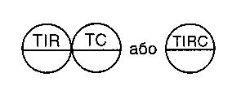
Рис. 4.3

тобто як елемент САК це вторинний показуючий самозаписуючий прилад з автоматичним регулятором температури, що встановлено “на щиті” (див. розділ 2).
Незрівноважені автоматичні містки, як правило, використовують в лабораторних дослідженнях. За їх допомогою можна отримати більш точні значення вимірюваної температури за рахунок підключення термоперетворювача опору безпосередньо в одну з діагоналей містка.
Термоелектричні перетворювачі (ТП).
Принцип дії термоелектричних перетворювачів базується на термоелектричному ефекті Томсона - Зеєбека, згідно з яким у замкненому ланцюзі з двох різнорідних сплавів (електродів) виникає електричний струм, коли хоча б два місця з’єднання (спаю) цих сплавів мають різну температуру. Термоелектричний ефект пояснюють наявністю у сплавах вільних електронів, кількість яких в одиниці об’єму різна для різнорідних сплавів. Спай двох термоелектродів (термопари) з температурою t (рис. 4.4) називають гарячим або робочим, а протилежні точки термоелектродів з температурами t₀ – холодним або вільним.
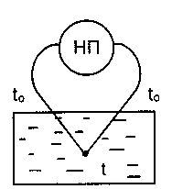

Рис.4.4
Якщо гарячий спай помістити в середовище, де t > t₀ ,то він заряджається позитивно до тих пір, поки не наступає рівновага через утворення різниці потенціалів (електрорушійної сили), що діє в напрямку, протилежному тепловій дифузії вільних електронів, а в замкнутому електричному ланцюзі з нуль-приладом (НП) виникає електричний струм:
$T=f(E_{(t)})$, (4.9)
де E_{(t)} – величина термоелектрорушійної сили.

Кількісне визначення термоелектрорушійної сили неможливе, оскільки встановити кількість вільних електронів в одиниці об’єму неможливо через відсутність приладів для їх рахунку, а також невідомий закон їх зміни зі зміною температури. Тому величина термоелектрорушійної сили була визначена експериментально при зміні температури гарячого спаю.
Промисловість випускає різні типи термоелектричних перетворювачів (термопар), технічні характеристики деяких з них наведено в табл. 4.2.

Таблиця 4.2.
№ п/п | Назва термоелектричного перетворювача (термопари) | Тип термопари | Межі вимірювання температури, °С | Термоелектрорушійна сила  при Т=100°С, мВ
1.  2.  3.  4.  5. | Хромель-копелевий  Мідь-копелевий  Хромель-алюмелевий  Платинородієвий-платиновий  Платинородієвий-платинородієвий | ТХК  ТМК  ТХА  ТПП  ТПР | від -50 до 600  від -200 до 1000  від -50 до 1000  від -20 до 1300  від 300 до 1600 | 4,10  4,75  6,95  0,643  0

Конструкції термоелектричних перетворювачів різні і залежать від умов використання. Гарячий спай виготовляють зварюванням в полум’ї вольтової дуги, а для електроізоляції використовують фарфор (порцеляну) у вигляді трубок або бус (намиста). На ФСА ТП термоелектричні перетворювачі умовно позначають у вигляді: ТЕ – тобто як елемент САК, це первинний перетворювач (ПП) для вимірювання температури.
Сигнали від ПП, пропорційні вимірюваній температурі, надходять на вхід вторинного приладу (ВП) або на вхід передавального перетворювача (ПрП). Як вторинні прилади використовують мілівольтметри, які градуюють в °С, і автоматичні потенціометри, принцип дії яких базується на компенсації вимірюваної термоелектрорушійної сили відомою різницею потенціалів, що створюється допоміжним джерелом електричного струму. Мілівольтметри при цьому на ФСА ТП умовно показують у вигляді: ТI – тобто як елемент САК, це вторинний показуючий прилад для вимірювання температури.
Розглянемо принципову схему автоматичного потенціометра (рис. 4.5)
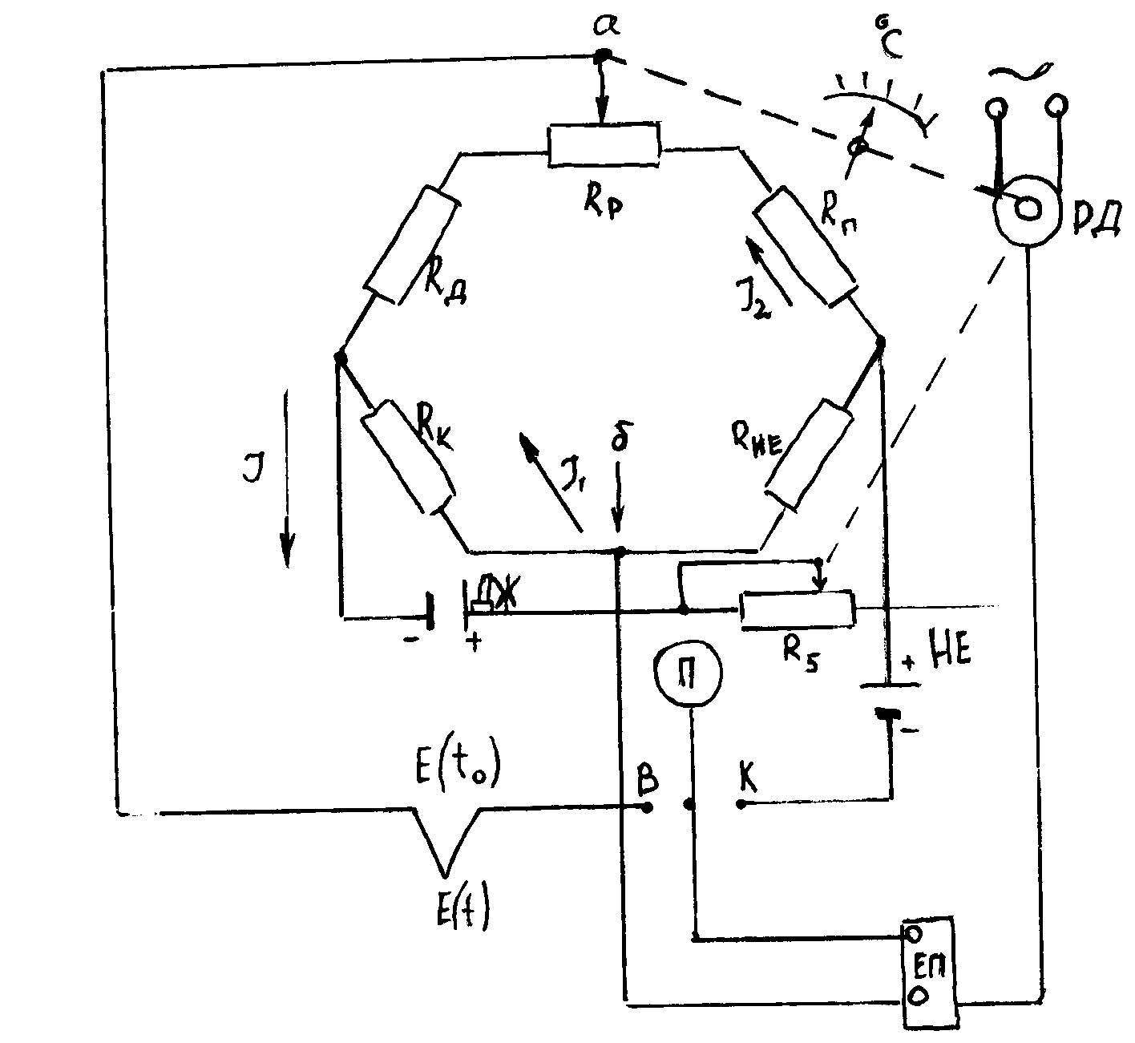

Рис. 4.5

Тут E_{(t)} – умовне зображення термоелектричного перетворювача;
R_{p} – реохорд, движок якого автоматично переміщують за допомогою механічного зв’язку з РД (переривна лінія);
R_{д} – резистор для умовного зображення опору допоміжного джерела живлення постійного струму (ДЖ);
R_{п} – резистор для умовного зображення опору ліній зв’язку (проводів) автоматичного потенціометра;
R_{н.е.} – резистор для умовного зображення опору нормального елемента постійного струму (НЕ);
R_{к} – резистор для умовного зображення компенсаційного опору;
R_{б} – реостат, движок якого автоматично переміщують за допомогою механічного зв’язку з РД (перервна лінія);
ЕП – електронний підсилювач сигналів;
РД – реверсивний електричний двигун змінного струму;
П – перемикач для контролю (К) роботи потенціометра та вимірювання (В) термопари;
а – б – протилежні точки діагоналі потенціометра.
Вимірювальна схема автоматичного потенціометра передбачає автоматичну поправку на температуру холодних спаїв термопари, для чого її виконують у вигляді незрівноваженого містка.
Вимірювальна термоелектрорушійна сила термопари компенсується падінням напруги на тій частині реохорда, що залежить від положення движка реохорда (R_{р}*) та на резисторах R_{д} і R_{к}:
$E(t)=I_{2}R_{p}^{}+I_{2}R_{д}−I_{1}R_{к}$, (4.10)
причому $I_{2}+I_{1}=I$. (4.11)
Підвищення температури холодних спаїв викликає зниження термоелектрорушійної сили термопари на величину E(t₀). При цьому падіння напруги на резисторі R_{д} одночасно підвищуються, тоді отримуємо рівняння
$E(t)−E(t_{0})=I_{2}R_{p}^{}+I_{2}R_{д}−I_{1}(R_{к}+{ΔR}_{к})$. (4.12)
Щоб движок реохорда зберіг своє попереднє положення, а потенціометр показував вимірювальну температуру, необхідно, щоб виконувалось рівняння
$E(t_{0})=I_{1}⋅{ΔR}_{к}$. (4.13)
У тому разі, коли термоелектрорушійна сила термопари E(t) не дорівнює падінню напруги U_{аб}, то напруга розбаланса: E(t) – U_{аб} подається на електронний підсилювач ЕП і там підсилюється, в потім - на реверсивний двигун РД. Залежно від знака розбалансу РД обертається в один або в другий бік, за рахунок механічного зв’язку автоматично переміщується движок реохорда, відновлюється рівновага вимірювальної схеми потенціометра, а стрілка і перо (на рис. 4.5 – не показано ) фіксують нове значення температури на температурній шкалі.
Промисловість випускає багато типів автоматичних потенціометрів, найбільше поширення мають:
одноточкові показуючі самозаписуючі автоматичні потенціометри типу КСП-1;
багатоточкові (3, 6 або 12) показуючі самозаписуючі автоматичні потенціометри типу КСП-2;
багатоточкові (3,6 або 12) покзуючі самозаписуючі керуючі автоматичні потенціометри типу КСП-4.
На ФСА ТП автоматичні потенціометри типів КСП-1 і КСП-2 умовно показують у вигляді:
TIR – тобто як елемент САК, це вторинний показуючий самозаписуючий прилад.
А автоматичний регулятор КСП-4 умовно позначають як і автоматичні містки (див. рис. 4.3).
В автоматичних показуючих самозаписуючих керуючих містках типів КСМ-2 і КСМ-4 та потенціометрі типу КСП-4 реалізовано пропорційно-інтегральний (ПІ) закон керування.
Нормуючі перетворювачі сигналів.
В останні роки промисловість почала випускати вторинні прилади (ВП), що мають на вході уніфіковані сигнали постійного струму величиною: 0 – 5, 0 – 20 та 4 –20 мА. Для ВП, що використовують для систем ВП та ВВ частіше вживають уніфіковані сигнали постійного струму 4 – 20 мА [18, 20]. Для того, щоб перетворити вихідні сигнали термоперетворювачів опору (ТО) $T=f(R_{t})$ і термоелектричних перетворювачів (ТП) $T=f(E_{(t)})$ в уніфіковані сигнали постійного струму 4 – 20 мА, використовують як передавальні перетворювачі (ПрП) сигналів елементи САК - нормуючі перетворювачі типу Ш-703, принципова схема яких показана на рис 4.6.
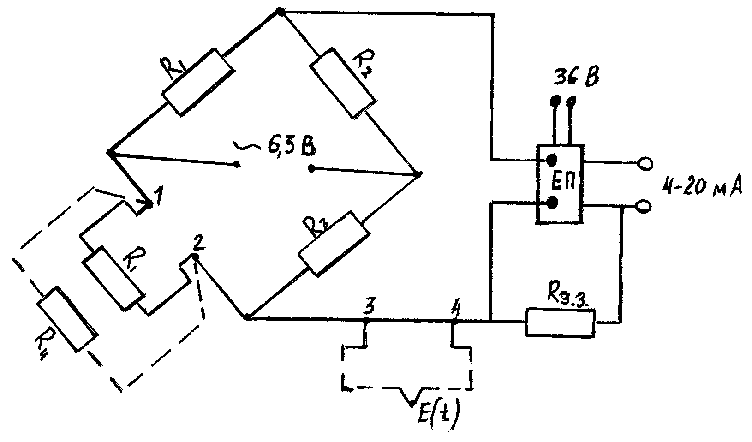
Рис. 4.6.

Для перетворювання сигналів від ТО в схемі (рис. 4.6.) використовують елементи, з’єднані неперервними лініями, тобто резистори R₁, R₂, R₃, R_{з.з.} – резистор зворотнього зв’язку, електронний підсилювач ЕП, до клем 1-2 підключено ТО – R_{t}, а клеми 3-4 – з’єднані.
Для перетворювання сигналів від ТП у схемі (рис. 4.6) використовують ті ж елементи, але замість ТО R_{t} до клем 1-2 підключено постійний резистор R₄, а клеми 3-4 роз’єднані, до цих клем підключено ТП – E(t).
Незалежно від вхідних сигналів (зміна опору або зміна термоелектрорушійної сили відповідних первинних перетворювачів) вихідні сигнали Ш-703 змінюються від 4 до 20 мА, пропорційно вхідним сигналам.
На ФСА ТП нормуючі перетворювачі типу Ш-703 для контролю температури умовно позначають у вигляді:
ТУ – тобто як елемент САК, це передавальний перетворювач сигналів від первинних перетворювачів (термоперетворювачів опору або термоелектричних перетворювачів) для вимірювання температури. Нормуючі перетворювачі типу Ш-703 використовують також для перетворення вхідних сигналів від інших первинних перетворювачів (ПП), наприклад для вимірювання концентрації розчинів, вологості, густини, в’язкості та ін., якщо вхідні сигнали цих ПП будуть у вигляді зміни опору або електрорушійної сили, пропорційні відповідним параметрам. Тоді на ФСА такі нормуючі перетворювачі умовно позначають у вигляді:
QT – тобто як елемент САК, це передавальний перетворювач сигналів від ПП для вимірювання концентрації розчину.
DT – тобто як елемент САК, це передавальний перетворювач сигналів від ПП для вимірювання густини.
Термоперетворювачі з уніфікованими вихідними сигналами постійного струму. Останнім часом в Харкові організовано випуск нових термоперетворювачів з уніфікованими вихідними сигналами постійного струму 4 – 20 мА для вимірювання температури рідинних, газоподібних і сипучих вибухобезпечних або вибухонебезпечних речовин. Для вимірювання температури вибухобезпечних речовин випускаються такі термоперетворювачі:
термоперетворювачі опору мідні типу ТСМУ-0288, а також КВАНТ ДТ1 межі вимірювання від -50 до 200°С;
термоперетворювачі опору платинові типу ТСПУ-0288, межі вимірювання від -200 до 600°С;
термоелектричні перетворювачі (термопари) хромель-алюмелеві типу ТХАУ-0288, межі вимірювання від -50 до 900°С.
Для вибухонебезпечних речовин випускають аналогічні термоперетворювачі з тими ж межами вимірювання, тільки інших типів: ТСМУ-0289; ТСПУ-0289; ТХАУ-0289 відповідно. Напруга живлення розглянутих термоперетворювачів 36 В постійного струму. Термоперетворювачі закріплюють за допомогою пересувного штуцера, що дозволяє змінювати довжину занурюваної частини, зокрема на: 100, 160, 200, 250, 32, 400, 500, 630, 800, 1000, 1250 мм.
На ФСА ТП термоперетворювачі з уніфікованими вихідними сигналами постійного струму 4 – 20 мА умовно позначають у вигляді:
ТЕТ – тобто як елемент САК, це первиннопередавальний термоперетворювач з уніфікованими сигналами постійного струму 4–20 мА.
Слід зауважити, що уніфіковані вихідні сигнали постійного струму 4-20 мА від ПрП типу Ш-703 або первиннопередавальних перетворювачів типів ТСМУ-0288, КВАНТ ДТ1 ТСПУ-0288 та ТХАУ-0288 подають не тільки на відповідні вторинні прилади, але й на мікропроцесорні контролери (див. підрозділ 4.7).
Вторинні прилади. Серед вторинних приладів, які використовують останнім часом для вимірювання багатьох параметрів, у тому числі температури, належне місце посідає показуючий самозаписуючий (реєструючий) вторинний прилад з автоматичним регулятором типу ДИСК-250. Вхідними і вихідними сигналами цього приладу є уніфіковані сигнали постійного струму 4 –20 мА, а АР має пропорційно інтегральний закон керування.
Принцип роботи приладу ДИСК-250 базується на методі неперервної компенсації вимірювальної величини в слідкуючій системі приладу за допомогою автоматичного зрівноваження відповідних сигналів. Самозапис вимірювальних величин виконується за допомогою кругової діаграми. Розміри приладу: 320х320х260 мм, а маса – 10,5 кг. На ФСА умовно ці прилади показують, як автоматичні містки (див. рис. 4.3).
Як вторинні прилади застосовують також аналогові показуючі самозаписуючі прилади типів А-542 та А-543, що мають вхідні й вихідні сигнали у вигляді уніфікованих сигналів постійного струму 4-20 мА. Принцип роботи цих приладів аналогічний принципу роботи приладу ДИСК-250, а елементна база більш сучасна. Прилади А-542 мають один або два вхідних сигнали (канали вимірювання), А-543 – три, відповідно одна або дві та три шкали вимірювання. Слід зауважити, що вхідні сигнали можуть поступати для вимірювання різнорідних параметрів (T, P, F, L тощо). Розміри А-542: 80х160х590 мм, маса – 8,5 кг, а розміри А-543: 120х160х590 мм, маса – 12 кг. На ФСА ці прилади умовно показують у вигляді (рис. 4.7):
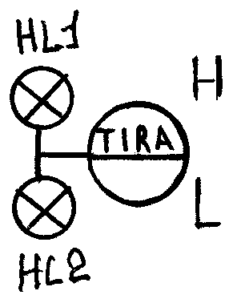
Рис. 4.7
тобто як елемент САК, це вторинний показуючий самозаписуючий прилад, встановлений “на щиті”, для вимірювання температури із сигналізацією виходу температури за верхнє й нижнє значення для деякого технологічного процесу.

4.2. Автоматичний контроль тиску

Тиск – важливий параметр технологічних процесів систем ВП та ВВ. За одиницю тиску в системі СІ прийнято паскаль (Па) – тиск силою 1Н (ньютон), рівномірно розподілений на площині 1 м², тобто $1\text{Па}=\frac{1Н}{1м^{2}}$, вживаються також одиниці, кратні паскалю: 1 кПа, 1 МПа, або інші одиниці: 1 мм вод. ст. ≈ 9,807 Па; 1 мм рт. ст. ≈ 133,32 Па; 1 кГс/см² ≈ 98066,5 Па, 1 бар = 10⁵ Па = 100 кПа.
При вимірюванні тиску розрізняють: абсолютний тиск – Р_{а}, атмосферний (барометричний) тиск – Р_{б}, надлишковий (надмірний) тиск – Р_{н}, вакуумметричний тиск (розрідження) – Р_{в}. Залежність між цими тисками записують у вигляді
$\begin{aligned}\left.P_{a}=Р_{б}+Р_{н} | \right\}\end{aligned}$. (4.14)
Прилади для вимірювання тиску класифікують за двома ознаками: принципом дії і видом вимірювальної величини тиску.
За принципом дії, в свою чергу, прилади поділяють на: рідинні, деформаційні, вантажно-поршневі та електричні. За видом вимірювальної величини тиску прилади поділяють на:
манометри – для вимірювання абсолютного й надлишкового тисків;
вакуумметри – для вимірювання вакуумметричного тиску (розрідження);
диференціальні манометри – для вимірювання різниці двох тисків (окрім барометричного тиску);
барометри – для вимірювання атмосферного (барометричного) тиску, якщо виконується і запис значень тиску, то прилад називають барографом;
напіроміри – для вимірювання невеликого надлишкового тиску;
тягоміри – для вимірювання невеликих розріджень (вакуумметричного тиску);
тягонапіроміри – для вимірювання невеликих розріджень і надлишкового тиску.
Рідинні манометри. Принцип дії їх базується на зрівноваженні вимірюваного тиску тиском відповідного стовпа рідини (рис. 4.8). Вони прості за конструкцією і порівняно точні за вимірюванням тиску. Але їх не використовують в САК, оскільки немає можливості передавати значення тиску на відстань.
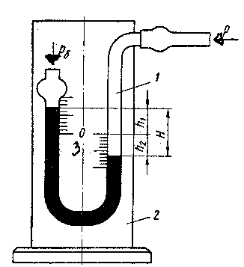
h₂
h₂
h₁
H
Р₁
Р_{б}
0
3
2
1
Рис. 4.8

Рідинний манометр являє собою зігнуту як латинська велика літера U скляну трубку 1, що закріплена на дошці 2 зі шкалою 3. Трубку приладу заповнюють рідиною (вода, ртуть тощо) до нульової відмітки (“0”). Один кінець трубки з’єднують з вимірюваним тиском (Р₁), а другий залишають вільним (тобто на нього діє атмосферний тиск Р_{б}). Для рис. 4.8 рідина справа нижче “0” на величину h₂, а зліва – вище “0” на величину h₁, тоді
$ΔP=P_{1}−P_{б}=Н⋅g⋅ρ$, (4.15)
де Н = h₁ + h₂ – висота стовпа рідини (м);
g – прискорення вільного падіння (м/с² );
ρ - густина рідини (кг/м³), тобто вимірюваний тиск (ΔР) – надлишковий.
Більше всього рідинні манометри застосовують в лабораторних дослідженнях, тому при розробці ФСА їх не використовують.
Деформаційні прилади. У цих приладах тиск визначається за деформацією пружних елементів (трубок, мембран, сильфонів), яка перетворюється передавальними механізмами в кутове або лінійне переміщення стрілки на шкалі тиску приладу. За формою пружного елемента деформаційні прилади бувають:
прилади з трубчатою пружиною (трубка Бурдона) (рис 4.9, а);
прилади з однією мембраною (рис. 4.6, б);
прилади з мембранною коробкою (рис. 4.6, в);
прилади з блоком мембранних коробок (рис. 4.6, г);
прилади з гармошковою мембраною (сильфонні прилади) (рис. 4.9, д).
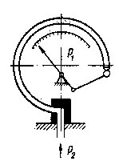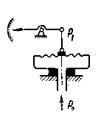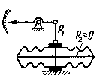
а) б) в)
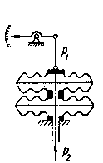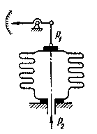
г) д)
Рис. 4.9

Загальним для всіх деформаційних елементів є їх властивість змінювати величину пропорційно зміні тиску.
Для систем автоматичного керування деформаційні прилади не застосовують. У системах автоматичного контролю тиску використовують показуючі прилади загального призначення типу ОБМ-160, тоді на ФСА ТП його умовно показують у вигляді (див. розділ 2):
РІ – тобто це вторинний показуючий прилад для вимірювання тиску, що встановлений “на місці”.
Для систем автоматичного захисту використовують деформаційні електроконтактні манометри типу ЕКМ, які на ФСА ТП показують у вигляді: PS – тобто це елемент для вмикання/вимикання або перемикання контактів електроконтактного манометра.
У табл. 4.3 наведено деякі технічні характеристики деформаційних манометрів, які застосовують в системах автоматичного контролю тиску.
Таблиця 4.3
№ п/п | Назва манометра | Тип манометра | Максимальний тиск, МПа
1 | 2 | 3 | 4
1. | Пружинний показуючий манометр загального призначення | ОБМ-160 | 1,4
2. | Пружинний самозаписуючий манометр | МТС-711 | 0,25
. | Пружинний самозаписуючий манометр | МТС-712 | 4,0
Продовження таблиці 4.3
1 | 2 | 3 | 4
4. | Мембранний диференціальний манометр | ДМ-Е2 | 1,0
5. | Сильфонний показуючий манометр | ДСП-786 | 16,0

Вантажопоршневі прилади для вимірювання тиску у системах ВП та ВВ не застосовують.
Електричні прилади для вимірювання тиску. Серед великої кількості електричних приладів для вимірювання тиску розглянемо сучасні прилади, які не мають недоліків, притаманних відомим раніше приладам. Такими приладами є тензорезисторні вимірювальні перетворювачі сигналів типу “КВАНТ”, що забезпечують неперервне перетворення величини абсолютного, надлишкового, вакуумметричного тисків рідин і газів, а також різниці тисків (у тому числі рівня рідини) в уніфікований вихідний сигнал постійного струму 4 – 20 мА. (В. Даль у своїй праці “Толковий словарь...” пише, що “сафиръ – голубой яхонтъ, синій рубинъ или лаль). Принцип дії таких перетворювачів базується на використанні терморезисторного ефекту (зміна електричного опору під впливом механічного зусилля, тобто тиску) в плівці кремнію, що наносять на поверхню монокристалічної пластинки із сафіру, що щільно з’єднана з металічною мембраною тензоперетворювача. Конструктивно тензорезисторні вимірювальні перетворювачі типу “КВАНТ” відрізняються залежно від виду тиску. На рис. 4.10 показано схему тензорезисторного перетворювача для вимірювання різниці двох тисків.
Розглянемо докладніше цю схему. Мембранний тензоперетворювач 4 розміщений в середині корпуса 8, внутрішні порожнини 6 і 12 якого заповнені поліметилсилоксановою (кремнійорганічною) речовиною. Тензоперетворювач 4 відокремлений від вимірювального середовища металічними гофрованими мембранами 7 і 10. Фланці 9 ущільнені прокладками 3. Вплив вимірюваної різниці тисків через порожнини 5 і 11 викликає деформацію мембран 7 і 10 і через кремнійорганічну рідину передає різницю тисків вимірюваного середовища до тензоперетворювача 4, що викликає зміну опору тензорезисторів. Електричні сигнали від тензоперетворювача 4 передаються в електронний підсилювач сигналів 1 через герметичний вивід 2 для підсилення і видачі на виході уніфікованих сигналів постійного струму 4 – 20 мА, що пропорційні вимірювальній різниці тисків.

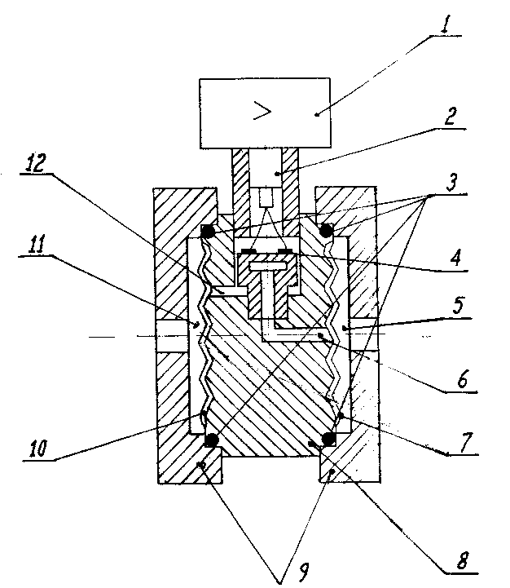

Рис. 4.10

За принципом дії ПрП типу КВАНТ ідентичні тензорезисторним ПрП типу "САФІР" [22]. У порівнянні з цими перетворювачами тиску ПрП типу "КВАНТ" характеризуються деякими перевагами: підвищена стійкість до зміни умов навколишнього середовища, висока надійність, стабільність вихідного сигналу і механічна міцність. Кліматичне виконання цих ПрП дозволяє застосовувати їх при температурах навколишнього середовища від -40 до 125°С. Середня наробка на відмову складає 150 тис.год. Схема зовнішнього електричного з'єднання ПрП тиску типу "КВАНТ" може бути дво-, три-, чотирипровідною. Основні типи й технічні характеристики цих ПрП наведені у табл. 4.4 (Нижня межа вимірювання для всіх типів ПрП - "0").

Таблиця 4.4
Тип ПрП | Модель | Од. виміру. | Значення верхньої межі вимірювання
1 | 2 | 3 | 4
ПрП надмірного (надлишкового) тиску КВАНТ ДИ.11 | 118Т, 218Т, 318Т, 119Т, 219Т, 319Т  120Т, 220Т, 320Т, 121Т, 221Т, 321Т  122Т, 222Т, 322Т, 123Т, 223Т, 323Т  124Т, 224Т, 324Т, 125Т, 225Т, 325Т  126Т, 226Т, 326Т, 127Т, 227Т, 327Т  128Т, 228Т, 328Т, 129Т, 229Т, 329Т  130Т, 230Т, 330Т, 131Т, 231Т, 331Т  132Т, 232Т, 332Т, 133Т, 233Т, 333Т  134Т, 234Т, 334Т, 135Т, 235Т, 335Т  136Т, 236Т, 336Т, 137Т, 237Т, 337Т  138Т, 238Т, 338Т, 139Т, 239Т, 339Т | кПа  МПа | 40; 60  63; 100  0,16; 0,25  0,4; 0,6  0,63; 1  1,6; 2,5  4; 6  6,3; 10  16; 25  40; 60  63; 100
ПрП абсолютного тиску КВАНТ ДА.13 | 411П, 511П, 412П, 512П  413П, 513П, 414П, 514П  415П, 515П, 416П, 516П  417П, 517П, 418П, 518П  419П, 519П, 420П, 520П  421П, 521П, 422П, 522П  423П, 523П, 424к/л, 524к/л  425к/л, 525к/л, 426к/л, 526к/л  427к/л, 527к/л, 428к/л, 528к/л  429к/л, 529к/л, 430к/л, 530к/л  431к/л, 531к/л, 432к/л, 532к/л  433к/л, 533к/л, 434к/л, 534к/л | кПа  МПа | 2,5; 4  6; 6,3  10; 16  25; 40  60; 63  0,1; 0,16  0,25; 0,4  0,6; 0,63  1; 1,6  2,5; 4  6; 6,3  10; 16
ПрП вакуумметричного тиску КВАНТ ДВ.14 | 401В, 501В, 402В, 502В  403В, 503В, 404В, 504В  405в/п, 505в/п, 406в/п, 506в/п  407в/п, 507в/п, 408в/п, 508в/п  409в/п, 509в/п, 410в/п, 510в/п  411в/п, 511в/п, 412в/п, 512в/п  413в/п, 513в/п, 414в/п, 514в/п  415в/п, 515в/п, 416в/п, 516в/п  417в/п, 517в/п, 418в/п, 518в/п  419в/п, 519в/п, 420в/п, 520в/п  421в/п, 521в/п | кПа | 0,06; 0,063  0,1; 0,16  0,25; 0,4  0,6; 0,63  1; 1,6  2,5; 4  6; 6,3  10; 16  25; 40  60; 63  100

Продовження табл. 4.4
1 | 2 | 3 | 4
ПрП надмірного і вакуумметричного тиску КВАНТ ДИВ.16 | 405П, 505П, 406П, 506П  407П, 507П, 408П, 508П  409П, 509П, 410П, 510П  411П, 511П, 412П, 512П  413П, 513П, 414П, 514П  415П, 515П, 416П, 516П  417П, 517П, 418П, 518П  419П, 519П, 420П, 520П  421П, 521П, 422П, 522П  423П, 523П  424П, 524П, 425П, 525П  426П, 526П, 427П, 527П  428к/л, 528к/л, 429к/л, 529к/л | кПа  МПа | ±0,125; ±0,25  ±0,3; ±0,33  ±0,5; ±0,8  ±1,25; ±2  ±3; ±3,3  ±5; ±8  ±12,5; ±20  ±30; ±33  ±50; ±60  ±100; ±150  ±0,1; ±5  ±0,53; ±0,9  ±1; ±4
ПрП різниці (перепаду) тисків КВАНТ ДД.12 | 401В, 501В, 402В, 502В  403В, 503В, 404В, 504В  405В, 505В, 406в/п, 506в/п  407в/п, 507в/п, 408в/п, 508в/п  409в/п, 509в/п, 410в/п, 510в/п  411в/п, 511в/п, 412в/п, 512в/п  413в/п, 513в/п, 414в/п, 514в/п  415в/п, 515в/п, 416в/п, 516в/п  417в/п, 517в/п, 418в/п, 518в/п  419в/п, 519в/п, 420в/п, 520в/п  421в/п, 521в/п, 422в/п, 522в/п  423в/п, 523в/п, 424в/п, 524в/п  425в/п, 525в/п, 426в/п, 526в/п  427П, 527П, 428П, 528П  429П, 529П, 430П, 530П  431П, 531П, 432П, 532П  433П, 533П, 434П, 534П | кПа  МПа | 0,06; 0,063  0,1; 0,16  0,25; 0,4  0,6; 0,63  1; 1,6  2,5; 4  6; 6,3  10; 16  25; 40  60; 63  0,1; 0,16  0,25; 0,4  0,6; 0,63  1; 1,6  2,5; 4  6; 6,3  10; 16
ПрП гідростатичного тиску КВАНТ ДГ.15 | 411П, 511П, 412П, 512П  413П, 513П, 414П, 514П  415П, 515П, 416П, 516П  417П, 517П, 418П, 518П  419П, 519П, 420П, 520П  421П, 521П, 422П, 522П  423П, 523П | кПа | 2,5; 4  6; 6,3  10; 16  25; 40  60; 63  100; 160  250

ПрП типу КВАНТ випускає науково-виробнича фірма (НВ) "АГАТ-1", м. Харків.
Розглянуті вимірювальні тензорезисторні перетворювачі використовують як передавальні перетворювачі (ПрП) не тільки для вимірювання відповідних тисків (КВАНТ ДИ.11; КВАНТ ДА.13; КВАНТ ДВ.14; КВАНТ ДИВ.16), але й для вимірювання витрат матеріальних потоків за різницею тисків на звужуючому пристрої (див. підрозділ 4.3) (КВАНТ ДД.12) та рівня рідини за різницею гідростатичного тиску рідини і атмосферного тиску (див. підрозділ 4.4) (КАВНТ ДГ.15).
Слід зауважити, що верхнє значення межі вимірювання для всіх типів приладу “КВАНТ” можна зменшувати для підвищення точності вимірювання.
На ФСА ТП вимірювальні тензорезисторні перетворювачі умовно показують у вигляді:
РТ – тобто як елемент САК, це передавальний перетворювач сигналів для вимірювання конкретного тиску (розрідження), що встановлено “на місці”.
Треба пам’ятати, що первинні перетворювачі для вимірювання тиску на ФСА ТП не показують (див. розділ 2);
FT – тобто елемент САК, це передавальний перетворювач сигналів від ПП для вимірювання витрат (за різницею тисків на звужуючому пристрої), що встановлений “на місці”;
LT – тобто як елемент САК, це передавальний перетворювач сигналів від ПП для вимірювання рідини (за різницею тисків гідростатичного рідини і атмосферного), що встановлений “на місці”.
Від ПрП типу “КВАНТ” уніфіковані вихідні сигнали постійного струму 4-20 мА подають на вторинні аналогові показуючі прилади типів А-542 або А-543 (див. підрозділ 4.1) для перетворення їх у значення вимірювальних параметрів у відповідних одиницях виміру (Р – Па(кПа, МПа); F – м³/г; L – м(мм)) або на мікропроцесорні контролери (див. підрозділ 4.7).
На ФСА ТП при адресному методі її розробки всі елементи системи автоматичного контролю тиску умовно позначають у вигляді (рис.4.11):

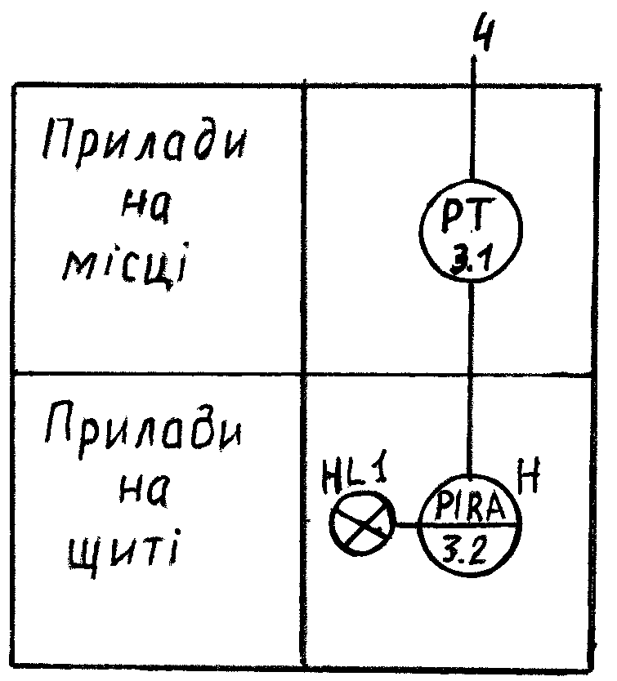 | Умовне зображення відбірного пристрою для контролю надмірного (надлишкового) тиску в трубопроводі пари  ПрП – типу «КВАНТ ДИ.11»  ВП – типу А-542 – показуючий самозаписуючий сигналізуючий прилад при виході надмірного тиску за верхнє значення (Н) – горить сигнальна лампочка HL1.
Рис. 4.11

4.3. Автоматичний контроль витрати і кількості рідини й газу

Витратою називають кількість рідини або газу, що проходить через поперечний переріз трубопроводу в одиницю часу. Розрізняють масову F_{м} (кг/с) і об’ємну F₀ (м³/с) витрату, зв’язок між ними записують у вигляді

$F_{м}=ρ⋅F_{0}$, (4.16)

де ρ - густина рідини або газу (кг/м³).
Прилади, що вимірюють витрату, називають витратомірами.
Кількістю називають сумарний об’єм (або масу) рідини або газу, що проходить через поперечний переріз трубопроводу за певний проміжок часу. Кількість рідини або газу виражають в одиницях об’єму (м³) або маси (кг). Прилади, які вимірюють об’єм (або масу) рідини та газу, що протікає через прилад протягом будь-якого проміжку часу, називають лічильниками.
Витратоміри рідини й газу. Їх класифікують за методами вимірювання витрати, серед яких застосовують:
метод постійного перепаду тиску (ротаметри обтікання);
метод змінного перепаду (різниці) тиску на звужуючому пристрої;
метод змінного рівня (щілинні витратоміри);
електромагнітні (індукційні) витратоміри тощо.
Принцип дії витратомірів постійного перепаду тиску (ротаметрів обтікання) базується на вертикальному переміщенні поплавка, що знаходиться в середині конічної трубки, під дією потоку, що проходить знизу вгору, в вимірюваному середовищі. Ротаметри обтікання використовують для вимірювання витрати чистих рідин і газів, які протікають по трубопроводах без значних коливань витрат, тому їх в системах ВП та ВВ майже не застосовують.
Принцип дії витратомірів перемінного рівня (щілинних витратомірів) базується на пропорційній залежності між рівнем і швидкістю витікання рідини через калібрований незатоплений отвір-щілину. Незважаючи на те, що ці витратоміри використовують для вимірювання забруднених рідин, їх мало застосовують у системах ВП та ВВ через відносно високі похибки вимірювання (до ±7%).
Електромагнітні (індукційні) витратоміри використовують для вимірювання витрат як чистих, так і забруднених електропровідних рідин, розчинів, пульп. Принцип їх дії ґрунтується на явищі електромагнітної індукції. При проходженні електропровідної рідини через однорідне магнітне поле виникає електрорушійна сила (Е), пропорційна середній швидкості струменя (W), електромагнітній індукції (В) в зазорі поміж полюсами магніту і внутрішньому діаметру труби (D_{y}), тобто
$E=W⋅B⋅D_{y}$. (4.17)

Відомо, що об’ємні витрати (F₀) пропорційні середній швидкості струменя (W) та площині поперечного перерізу трубопроводу (S), тобто
$F_{0}=W⋅S=W\frac{{πD}_{y}^{2}}{4}$, (4.18)
де D_{y} – внутрішній діаметр трубопроводу.
Тоді, визначивши значення W із (4.17) та підставивши його в (4.18), маємо рівняння у вигляді

$F_{0}=\frac{E}{B}⋅\frac{{πD}_{y}}{4}$. (4.19)
Для одержання достовірних результатів вимірювання витрати рух рідини в трубі повинен бути ламінарним. Для автоматичного контролю витрати рідини застосовують перетворювачі вимірювальні електромагнітні типу ИР-61М, що складаються з первинного перетворювача ПР і передавального перетворювача ИУ. Перетворювачі ИУ-6ІМ1 призначені для перетворення в уніфікований вихідний сигнал об'ємної витрати рідких середовищ, а перетворювачі ИУ-61М2 використовують у складі теплолічильників. Первинний перетворювач складається з двох основних вузлів - вузла труби і вузла електромагніта. Вузол труби ІІР усіх типорозмірів має принципово однакову конструкцію. Труба виготовлена з немагнітної нержавіючої сталі, а її внутрішня поверхня покрита ізоляційним матеріалом.
Для матеріалу покриття внутрішньої поверхні застосовують поліуретан (П) або фторпласт 4Д, температура середовища, що вимірюється, від 4,0 до 100^{о}С.
ИР-61М випускає ВО "Промприлад", м. Таллінн (Естонія).

На ФСА ТП при адресному методі її розробки перетворювачі вимірювальні електромагнітні типу ИР-61М умовно позначають, наприклад, у вигляді (рис. 4.12):
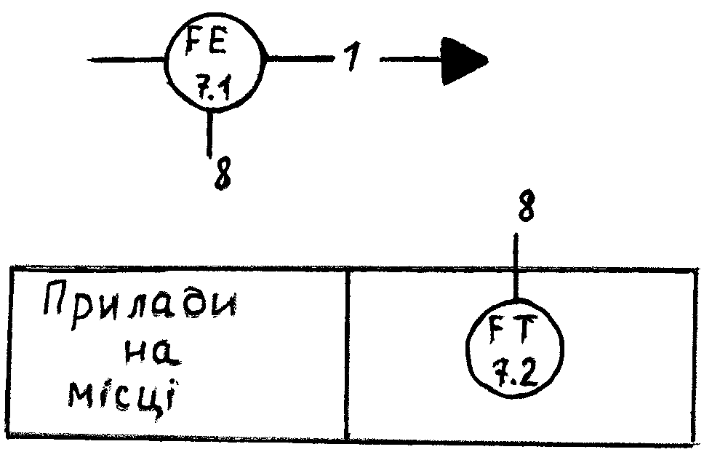

Рис. 4.12

тобто як елементи САК, це первинний перетворювач сигналів для вимірювання витрати води (перший прилад для вимірювання сьомого параметра) і передавальний перетворювач (другий прилад для того ж параметра), що встановлений “на місці”.
Витратоміри змінного перепаду тиску на звужуючому пристрої.
Принцип дії цих приладів базується на вимірюванні різниці тисків, що створюється будь-яким звужуючим пристроєм, який встановлюють у трубопроводі на шляху руху рідини, газу, пари. До стандартних звужуючих пристроїв відносяться нормальна (стандартна) діафрагма, сопло, сопла Вентурі тощо. При протіканні рідини або газу (пари) через звужуючий пристрій (рис. 4.13) частина потенціальної енергії переходить у кінетичну, при цьому середня швидкість потоку (W) у звуженому перерізі підвищується, а тиск зменшується (Р).
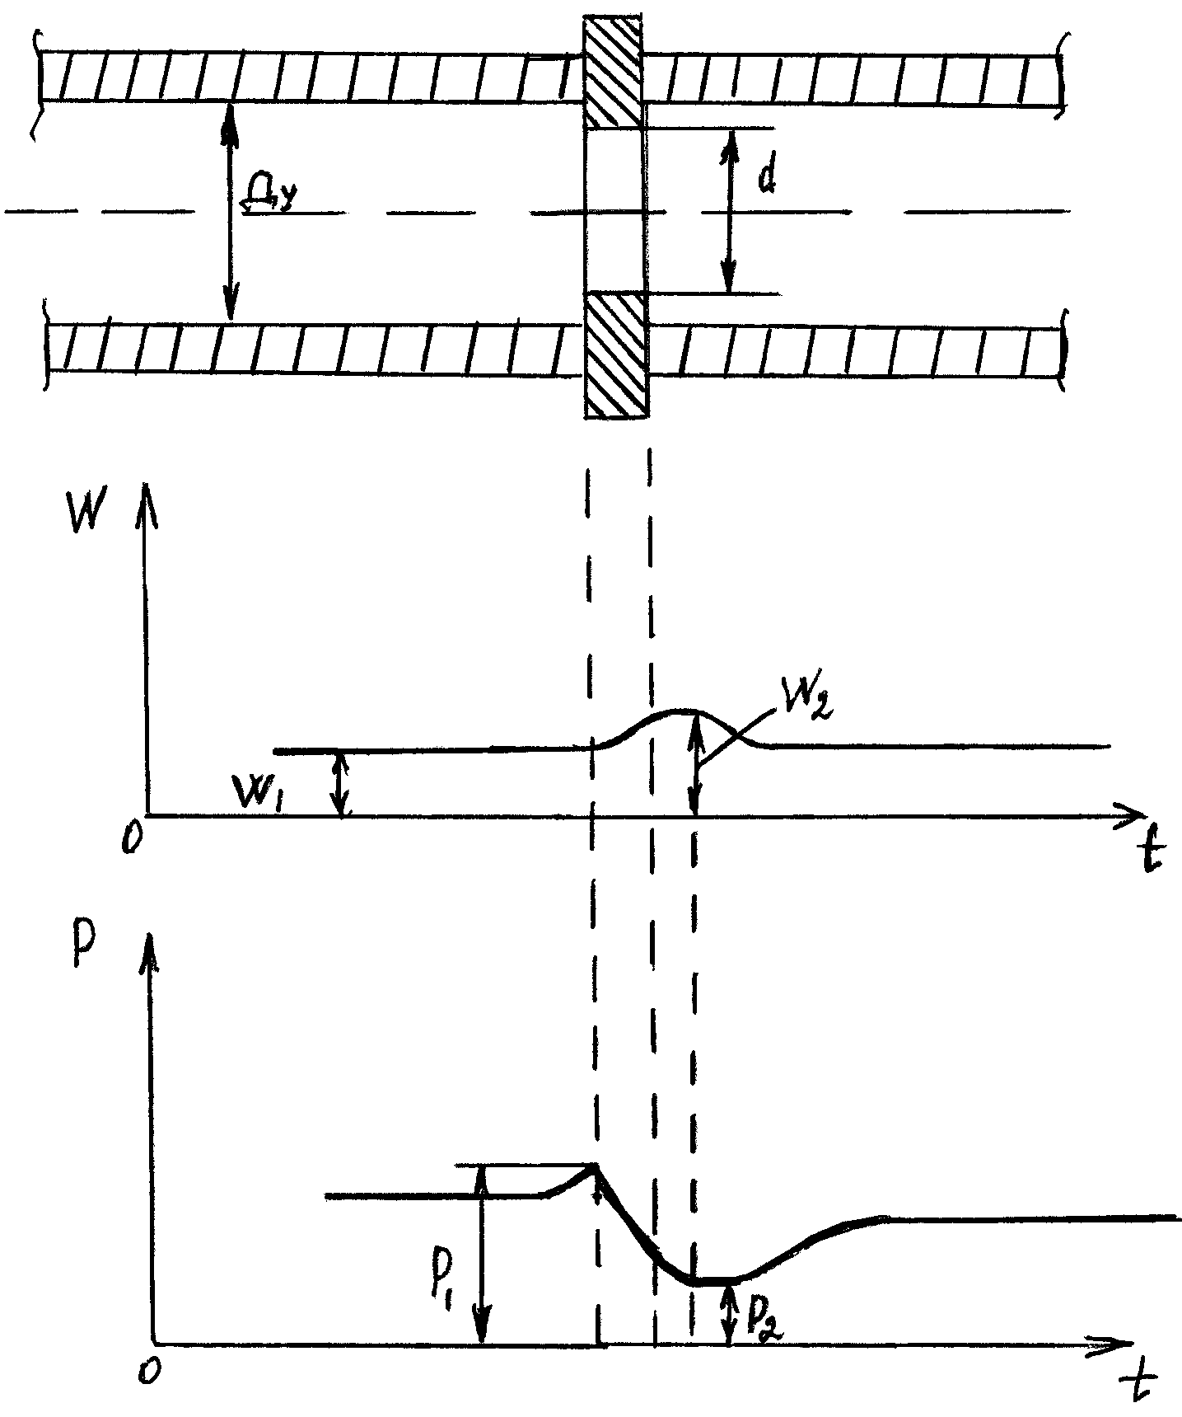

Рис. 4.13

Тут Р₁, W₁ – тиск і середня швидкість потоку до звужуючого пристрою;
Р₂, W₂ – мінімальний тиск і максимальна швидкість потоку на деякій відстані від звужуючого пристрою.
Таким чином, при протіканні рідини або газу утворюється різниця тисків (ΔР) до (Р₁) і після (Р₂) звужуючого пристрою. Різниця цих тисків

$ΔP=P_{1}−P_{2}$ (4.20)
залежить від середньої швидкості потоку, що протікає, і буде тим більша, чим більша витрата потоку.
Залежність між витратою (F) нестискуваної рідини й перепадом тиску (ΔР) можна встановити, розв’язуючи рівняння Бернуллі й рівняння нерозривності потоку. Тоді для об’ємної витрати
$F_{0}=α⋅S_{0}\sqrt{\frac{2}{ρ}ΔP}$, м³/с, (4.21)
для масової витрати
$F_{м}=α⋅S_{0}\sqrt{2ρ⋅ΔP}$, кг/с , (4.22)
де α - коефіцієнт витрати, що залежить від геометричної форми звужуючого пристрою і фізичних властивостей вимірюваної рідини;
S₀ – площина поперечного перерізу звужуючого пристрою (м²);
ρ - густина рідини (кг/м³).
Для однотипних звужуючих пристроїв коефіцієнт витрати α є функцією числа Рейнольдса (Re) і коефіцієнта (модуля) звужуючого пристрою (m), тобто
$α=f(\text{Re,}m)$. (4.23)
Коефіцієнт (модуль) звужуючого пристрою m визначають із рівняння
$m=\frac{S_{0}}{S}=\frac{d^{2}}{D_{y}^{2}}$ , (4.24)
де d - діаметр звужуючого пристрою, м;
S₀ – площина поперечного перерізу звужуючого пристрою:
$S_{0}=\frac{{πd}^{2}}{4}$ (м²);
S – площина поперечного перерізу внутрішнього трубопровода: $S=\frac{{πD}_{y^{2}}}{4}$ (м²);
Звужуючі пристрої треба ставити на горизонтальних прямолінійних трубопроводах перпендикулярно до них, при цьому вісь звужуючого пристрою повинна збігатися з віссю трубопровода. В окремих випадках, коли звужуючі пристрої треба ставити на вертикальних прямолінійних трубопроводах, напрямок руху потоку повинен бути знизу вгору.
Прямолінійний участок трубопровода перед звужуючим пристроєм повинен бути не менше 25D_{y}, а після нього – 10D_{y}. Звужуючі пристрої як елементи САК є первинними перетворювачами сигналів тобто перепаду тиску для вимірювання витрати, що надходять на передавальні перетворювачі типу КВАНТ ДД.12.(див. підрозділ 4.2) для перетворення їх в уніфіковані сигнали постійного струму 4 – 20 мА, пропорційні відповідним витратам, а далі – на вторинні прилади типу А-542 (А-543) (див. підрозділ 4.1) для перетворення в значення витрати в об’ємних одиницях (м³/г), або на мікропроцесорні контролери (див. підрозділ 4.7).
На ФСА ТП при адресному методі її розробки всі елементи системи автоматичного контролю витрати умовно позначають у вигляді:

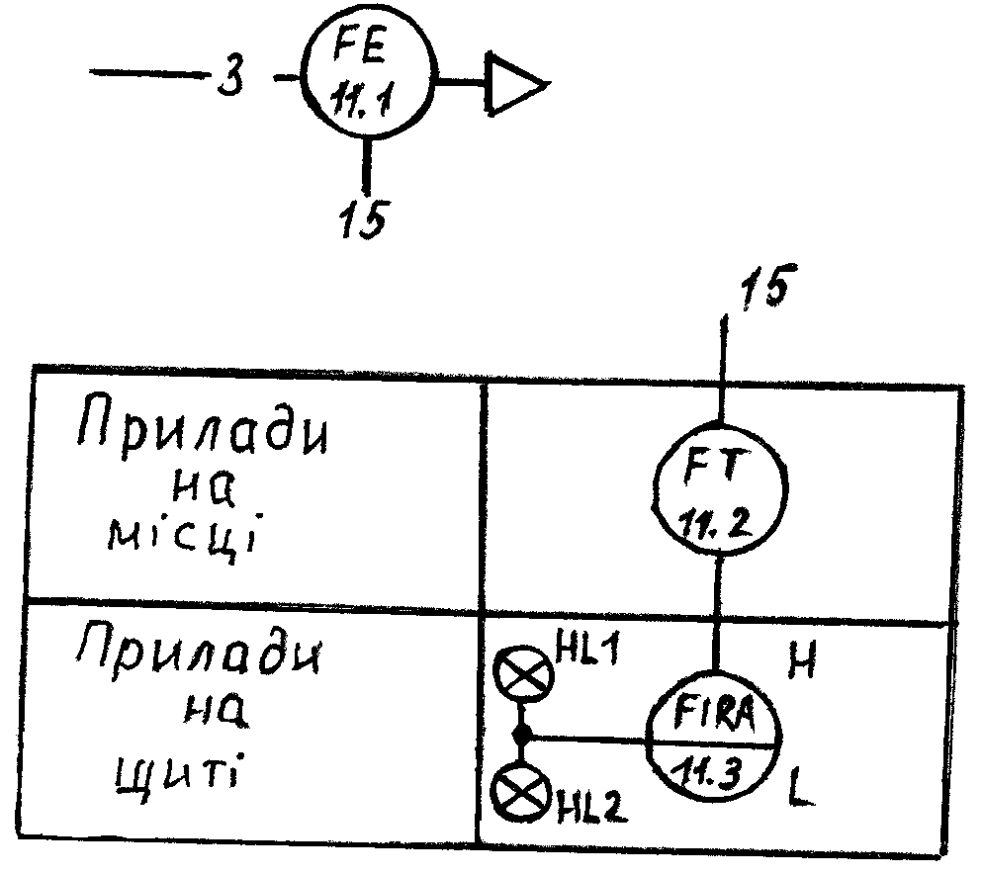  Рис. 4.14 | ПП – для вимірювання витрати повітря (перший прилад одинадцятого параметра) – звужуючий пристрій  ПрП – типу КВАНТ ДД.12  ВП – типу А-542 – показуючий, самозаписуючий, сигналізуючий прилад при виході витрат за верхнє значення (Н) горить сигнальна лампа HL1, або нижнє значення – горить лампа HL2

Стандартні звужуючі пристрої. Для стандартних звужуючих пристроїв коефіцієнти витрати α в широкому діапазоні цілком достовірні й репродуктивні (відтворювані), тому ці пристрої можна використовувати без індивідуального градуювання.

Стандартна діафрагма – найбільш простий і поширений звужуючий пристрій. Її використовують у трубопроводах діаметром: $\text{50}≤D_{y}≤\text{1000}$мм за умови, що коефіцієнт (модуль) діафрагми (m) має бути в межах: $0,\text{05}≤m≤0,7$. Стандартна діафрагма − це тонкий диск з круглим концентричним отвором (рис. 4.15), який має з боку надходження рідини або газу гостру циліндричну кромку, а далі розточений під кутом $ϕ=\text{30}÷{\text{45}}^{o}$.
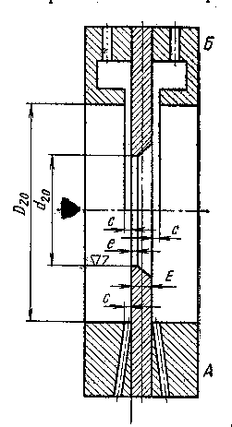
Рис. 4.15

Товщина діафрагми (Е) не може бути більше 0,05D₂₀ (внутрішній діаметр трубопровода при t = 20°C). Довжина циліндричного отвору може бути в межах: . Вимірювання перепаду тиску в діафрагмі проводиться через окремі циліндричні отвори (А – внизу рис. 4.15) або через дві кільцеві камери (діафрагма камерна), кожна з яких з’єднана з внутрішньою порожниною трубопроводу кільцевою щілиною (Б – зверху рис. 4.15). Розмір С (рис. 4.15) повинен бути в межах: $0,\text{01}D_{\text{20}}≤C≤0,\text{02}D_{\text{20}}$ (діаметр отвору або ширина кільцевої щілини, що з’єднує камеру з трубопроводом).
Для вимірювання витрати у системах ВП та ВВ більше використовують камерні діафрагми типу ДК. У загальному випадку ДК умовно позначають у вигляді, наприклад: ДК-0,6-100 – це діафрагма камерна, максимальний перепад тиску на якій не може бути більше 0,6 МПа, встановлена в трубопроводі з внутрішнім діаметром 100 мм.
Камерні діафрагми виготовляють із сталі 12Х18Н10Т.
Стандартні сопла – використовують у трубопроводах діаметром (D_{y}) в межах: $\text{30}≤D_{y}≤\text{760}$мм за умови, що коефіцієнт (модуль) сопла (m) має бути в межах: $0,\text{05}≤m≤0,\text{65}$. Форму сопла показано на рис. 4.16.
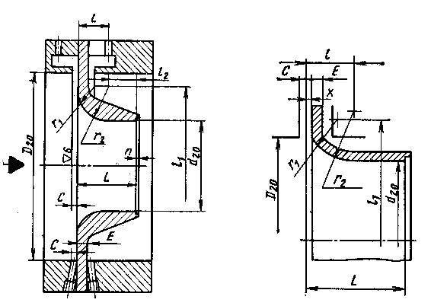
Рис. 4.16

Профільну частину отвору сопла виконують з плавним дотиком відповідних дуг. Розміри (на рис. 4.16) мають такі значення: $0,\text{01}D_{\text{20}}≤C≤0,\text{02}D_{\text{20}}$; $E≤0,1D_{\text{20}}$; $r_{1}=0,2d_{\text{20}}$; $r_{2}=0,\text{333}d_{\text{20}}$; ; ; ; $L=0,\text{604}d_{\text{20}}$ (d₂₀ – діаметр сопла при t = 20°C). Сопла виготовляють із сталі 12Х18Н10Т. Вимірювання перепаду тиску виконують аналогічно діафрагмі. Сопла більше використовують для вимірювання витрат газів та перегрітої пари, вони забезпечують більшу точність вимірювання витрати в порівняння з камерною діафрагмою, але їх виготовлення значно складніше, собівартість більша, а монтаж важчий.
Сопла Вентурі – використовують у трубопроводах діаметром (D_{y}) в межах $\text{65}≤D_{y}≤\text{650}$мм за умови, що коефіцієнт (модуль) (m) має бути в межах: $0,\text{05}≤m≤0,6$. Сопла Вентурі бувають довгими й короткими (рис. 4.17).

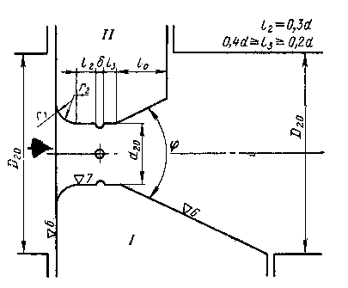
Рис. 4.17
У довгого сопла Вентурі найбільший діаметр вихідного конуса дорівнює діаметру трубопровода (внизу рис. 4.17), а в короткого – менше діаметра трубопровіда (зверху рис. 4.17). Довжина конуса () короткого сопла Вентурі повинна бути більше d₂₀. Кут конуса (ϕ) виготовляють таким, щоб він був у межах $5^{o}≤ϕ≤{\text{30}}^{o}$. Вимірювання перепаду тиску проводиться через кільцеві камери, при цьому задня (мінусова) камера з’єднана з циліндричною частиною сопла Вентурі за допомогою групи радіальних отворів, діаметр яких δ повинен бути не більше - 0,13d₂₀. Короткі сопла Вентурі більше розповсюджені завдяки меншій собівартості і простому монтажу, а перепад тиску в них майже такий, як у довгих. Перепад тиску в соплах Вентурі збільшується зі збільшенням кута ϕ і зменшенням довжини конуса. Сопла Вентурі використовують тоді, коли перепад тиску має вирішальне значення. Як було сказано раніше, всі стандартні звужуючі пристрої є первинними перетворювачами перепаду тиску для вимірювання витрат рідини, газу й пари.
Лічильники для вимірювання кількості рідини й газу. Всі лічильники поділяють на об’ємні й швидкісні (тахометричні). Принцип дії об’ємних лічильників базується на періодичному або неперервному відліку постійних об’ємних позицій рідини або газу, що проходять через прилад. У таких приладах за рахунок енергії потоку речовини приводяться в обертання робочі органи, які періодично відсікають певні об’єми речовини. Кількість речовини, що проходить через лічильник, обчислюють за частотою обертання робочих органів, пов’язаних з лічильним механізмом. Розрізняють об’ємні лічильники з овальними шестернями, ротаційні та ін. Переважно застосовують лічильники з овальними шестернями (рис. 4.18).
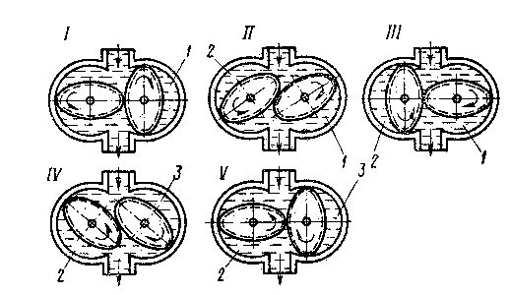
Рис. 4.18

При протіканні через лічильник потік рідини втрачає частину своєї енергії на обертання овальних шестерень. Залежно від розміщення шестерень відносно входу потоку рідини кожна з них є почергово провідною або підлеглою. При обертанні овальних шестерень періодично відсікається певний об’єм рідини, обмежений овалом шестерні та стінкою вимірювальної камери. За один оберт шестерні відсікають чотири певних об’єми рідини, які в сумі дорівнюють об’єму вимірювальної камери лічильника. Тому кількість рідини, що проходить через лічильник, визначається кількістю обертів овальних шестерень.
Принцип дії швидкісних лічильників базується на вимірюванні середньої швидкості речовини, що проходить через лічильник. Кількість речовини (Q) пропорційна середній швидкості речовини (W_{c}), тобто
, (4.25)
де S – площа поперечного перерізу потоку речовини.
З другого боку, ця кількість речовини пропорційна швидкості обертання робочого органу лічильника, тобто його числу обертів (n) також пропорційне середній швидкості потоку, тобто
$n=c⋅W_{c}$, (4.26)
де с – коефіцієнт пропорційності, що характеризує механічні й гідравлічні властивості приладу.
З урахуванням (4.25) маємо
$n=c\frac{Q}{S}$. (4.27)
За формою робочого органу швидкісні лічильники поділяють на прилади з гвинтовою вертушкою, яку розміщують паралельно вимірюваному потоку, і прилади з крильчатою вертушкою, яку розміщують перпендикулярно до вимірюваного потоку.
Залежно від способу підводу рідини до крильчатки лічильники з крильчатою вертушкою бувають одно- і багатоструминними (рис. 4.19, а, б).
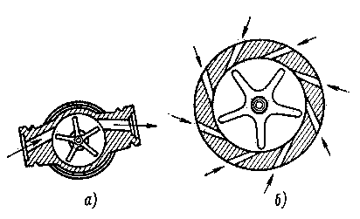
Рис. 4.19
Як в одноструминних (рис. 4.19, а), так і в багатоструминних (рис. 4.19, б) лічильниках рідина надходить тангенціально до лопаток вертушки. Лічильники з крильчатою вертушкою встановлюють на горизонтальних ділянках трубопроводів. Зважаючи на недостатнє струменевипрямлення, перед лічильником і після нього повинні бути прямолінійні ділянки труби довжиною відповідно 30D_{y} і 15D_{y}.
Для вимірювання кількості газу використовують ротаційні лічильники (рис. 4.20).
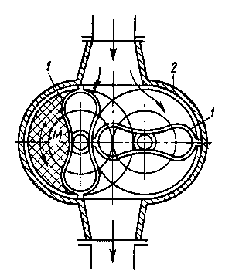

Рис. 4.20
Лічильник складається з кожуха 2, в середині якого обертаються на паралельних горизонтальних валах ротори 1. Вали роторів з’єднані за допомогою зубчастих коліс, що знаходяться поза кожухом. Від одного з валів обертання передається лічильному механізму. При одному оберті обох роторів об’єм газу, що пройшов через прилад, дорівнює об’єму вимірювальної камери лічильника.
В Україні більше 100 типів лічильників кількості холодної й гарячої води занесені в Державний реєстр засобів вимірювальної техніки, що допущені до застосування в системах водопостачання та водовідведення. Останнім часом більше використовують лічильники води, що мають три типорозміри: для вимірювання кількості холодної (до 40°С) гарячої (до 90°С) і перегрітої (до 150°С) води.
На ФСА ТП лічильники кількості (води і газу) навіть при адресному методі її розробки умовно позначають у вигляді:
FQI - тобто як елемент САК, це вторинний показуючий прилад для вимірювання кількості, наприклад, води, яку використовують (споживають).
Основні технічні характеристики деяких лічильників кількості води наведено в ДОДАТКУ 2, -кількості газу – в ДОДАТКУ 3.

